FPGA 以太网 UDP 回环测试 — 40G

1. 测试目的
验证 Hello-FPGA KU5P 开发板在对应以太网模式下的 UDP 数据回环功能，确认物理链路、ARP/IP 协议栈及 UDP 模块工作正常。

2. 测试环境

2.1 FPGA 板卡
项目 | 内容
板卡型号 | Hello-FPGA KU5P
FPGA 芯片 | Xilinx Kintex UltraScale xcku5p
工程名称 | ethernet_40g
Vivado 版本 | 2022.2
Bitstream 文件 | udp_40g_loopback.bit
FPGA IP 地址 | 192.168.1.128
UDP 端口 | 1234
光模块类型 | QSFP+ 40G
MAC 核配置 | LINE_RATE=40, BASE_R_KR=BASE-KR, FEC=Clause 74
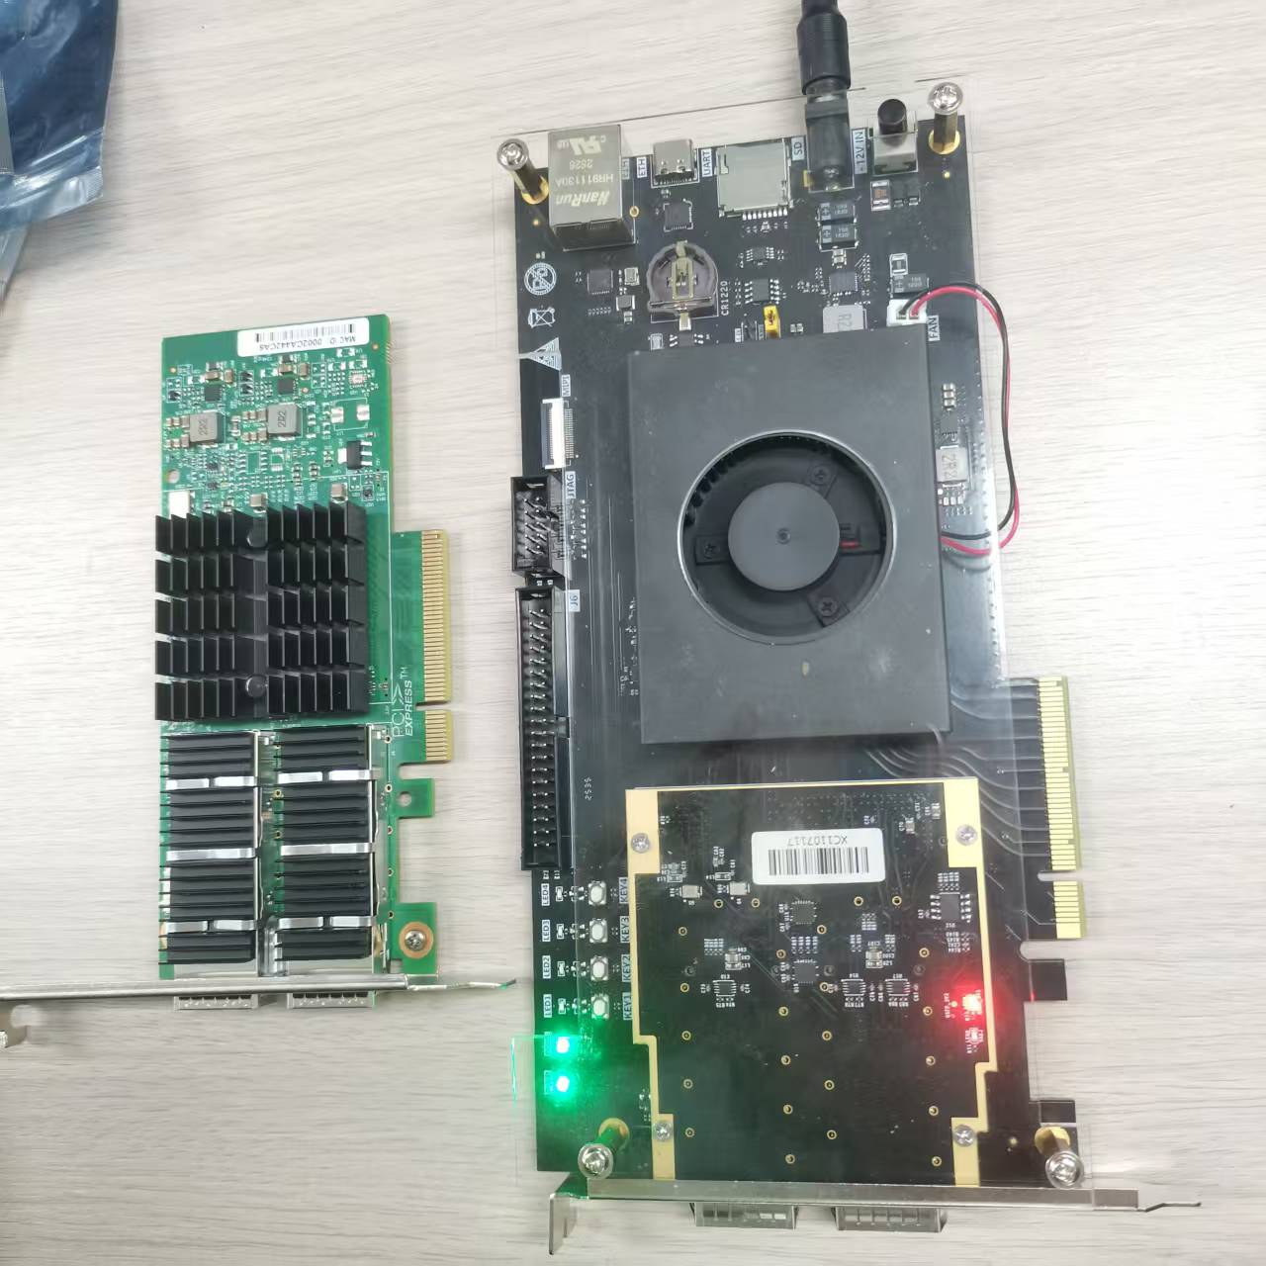

2.2 测试主机
项目 | 内容
网卡型号 | Mellanox ConnectX-3 Pro Ethernet Adapter (M5081-2QS)
网卡驱动 | Mellanox WinOF 5.50.54000
操作系统 | Windows 10
主机 IP 地址 | 192.168.1.100
子网掩码 | 255.255.255.0
默认网关 | 无（直连 FPGA）
固件版本 | FW 2.42.3000
设备 ID | mt4103 (ConnectX-3 Pro)

2.3 连接方式
FPGA (QSFP+ 40G) ←— AOC 线缆 —→ Mellanox ConnectX-3 Pro 网卡 (QSFP+ 40G)
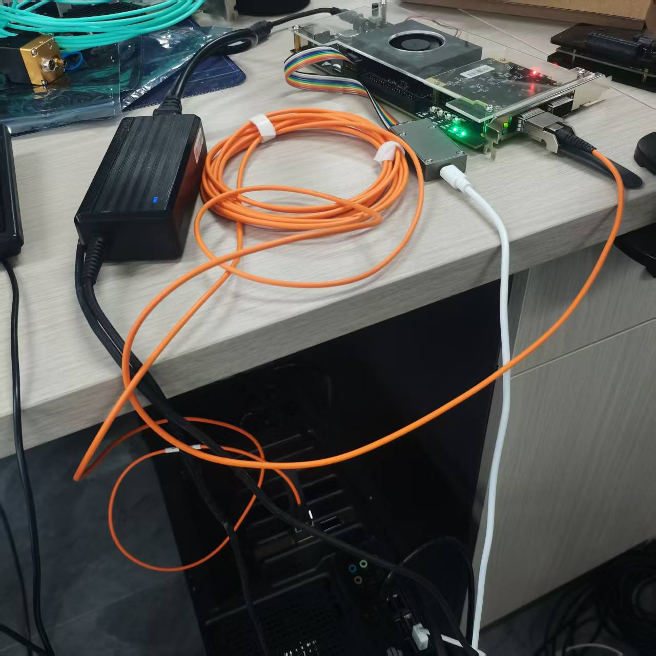

2.4 测试工具
工具 | 用途
ping | 验证 IP 层连通性
NetAssist V5.0.14（网络调试助手） | 验证 UDP 回环功能
MFT 4.22.1（mst/mlxconfig/flint） | 网卡诊断与配置

3. 测试前准备

3.1 FPGA 端
- 在 Vivado 2022.2 中打开 ethernet_40g/tcl/udp_40g_loopback.xpr 工程
- 生成 Bitstream（udp_40g_loopback.bit）
- 通过 JTAG 烧录到 FPGA

3.2 主机端
- 确认 Mellanox ConnectX-3 Pro 网卡驱动已正确安装（DriverProvider = Mellanox Technologies Ltd.）
- 配置网卡 IP 地址：192.168.1.100，子网掩码 255.255.255.0
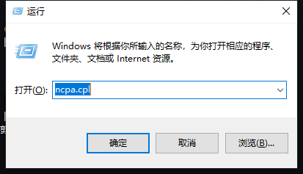
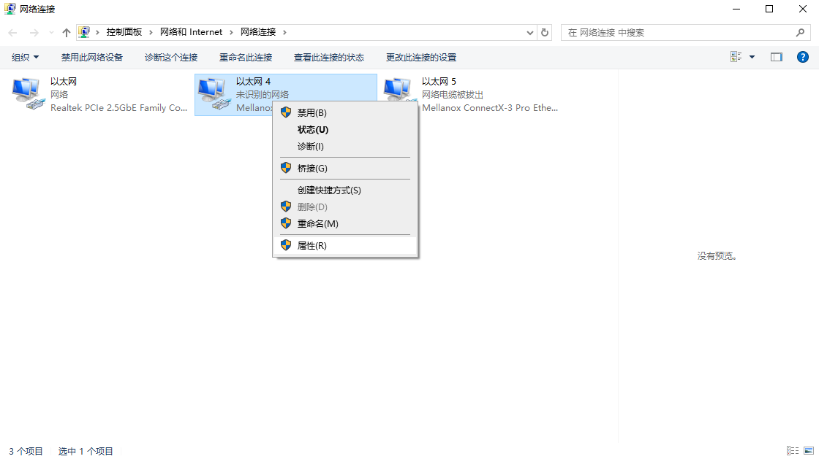
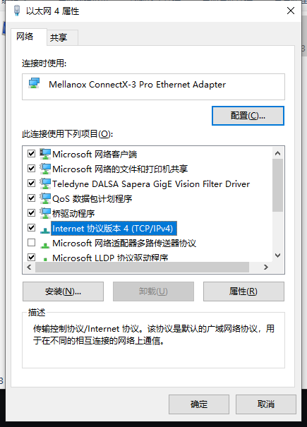
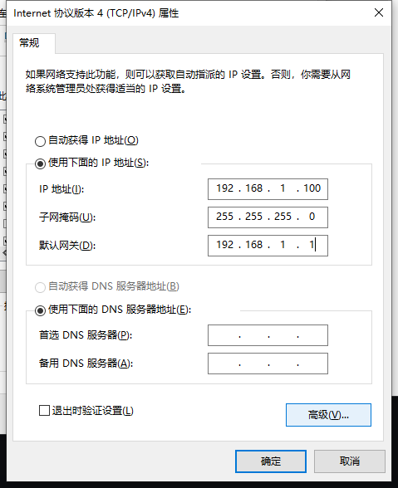

- 连接 QSFP+ AOC 线缆
- 确认网卡链路状态

3.3 MFT 工具验证
- 执行 mst start
- 执行 mst status，显示 mt4103_pci_cr0 设备

4. 测试步骤

4.1 物理链路测试
- 观察网卡 LED 指示灯是否亮起
- 通过 PowerShell 确认链路状态：Get-NetAdapter

4.2 IP 层连通性测试
- 执行 ping 192.168.1.128
- 预期：收到 FPGA 的 ICMP 回复，0% 丢包
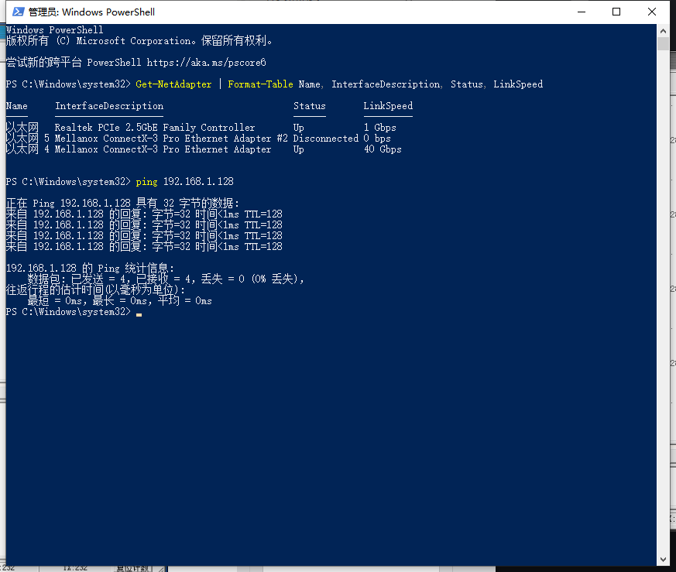

4.3 UDP 回环测试
- 打开 NetAssist，协议类型选 UDP
- 本地主机地址：192.168.1.100，本地端口：8080
- 远程主机：192.168.1.128，远程端口：1234
- 点击“打开”按钮绑定本地端口
- 在发送区输入 HelloFPGA，点击“发送”
- 观察数据日志窗口是否收到回环数据
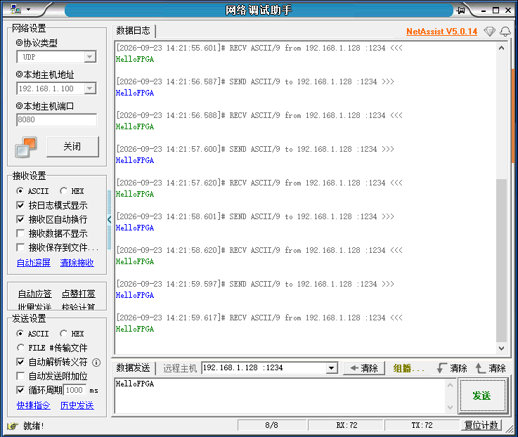

4.4 循环发送测试
- 勾选“循环周期 1000 ms”
- 观察连续发送/接收计数是否一致（TX = RX）

5. 测试结果

5.1 物理链路
测试项 | 结果
网卡 LED | ✅ 亮起
链接速度 | ✅ 40 Gbps
连接状态 | ✅ Up
驱动状态 | ✅ Mellanox Technologies Ltd. 5.50.53000
MFT 设备识别 | ✅ mt4103_pci_cr0
FEC 配置 | ✅ kr4_enable = true（两端匹配）

5.2 Ping 测试
测试项 | 结果
ping 192.168.1.128 | ✅ 通
丢包率 | ✅ 0%

5.3 UDP 回环测试
测试项 | 结果
发送数据 | HelloFPGA
接收数据 | HelloFPGA
数据一致性 | ✅ 一致
TX/RX 计数 | ✅ 相等

6. 问题记录

6.1 AOC 线缆兼容性（已排除）
现象：初期链路无法建立（0 bps, Disconnected）
排查过程：安装 Mellanox WinOF 驱动 → 驱动正确；安装 MFT 4.22.1 → 设备识别成功；flint 确认 FEC 配置匹配（BASE-KR）；修改驱动至 5.50.53000 → 链路建立成功（40 Gbps）

7. 结论
测试项 | 结论
物理链路（40G QSFP+） | ✅ 通过
IP 层连通性（ping） | ✅ 通过
UDP 回环功能 | ✅ 通过

